社会工学類 都市計画主専攻 都市計画実習 防災班 中間発表レジュメ 5/16（火）
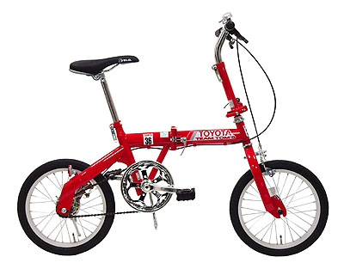
春のチャリンコ盗難撲滅運動！
担当教官：糸井川栄一 TA：鎌田智之 班長：松丸仁 副班長：有留健太朗
DB：岡部翔太・梅田研悠 渉外：大城将範・渋尾真弓 印刷：泉野拓児・木村雄介

Ⅰ.調査の背景
図1 つくば市の主な犯罪件数

つくば市はペデストリアンが整備され、平坦な地形であるため、自転車に乗るのに適した環境にあるといえる。実際、筑波大学生にとっても自転車は欠かせないものになっており、ほとんどの学生が自転車を所有している。つくば市民にとって自転車は生活する上で欠かすことができないものの一つであるといえるが、現在つくば市では多くの自転車盗難が発生している。つくば中央警察署が認知している乗り物盗難の件数は1009件(平成17年、図１参照)であり、このうちほとんどが自転車盗難である。また、全国での自転車盗難の検挙率は8.0％(平成17年)となっており※、他の主要な犯罪と比較しても非常に低い。自転車盗難などを放置すると、やがては凶悪犯罪を含めた犯罪が多発する恐れがある(割れ窓理論)。また、自転車盗難は「盗られたら自分も盗る」という考えに至りやすく、負の連鎖が起こりやすい、と考えられる。したがって私たちはつくば市における自転車盗難の実態と対策をテーマに調査を進めることにした。

Ⅱ.作業の流れ

テーマ設定
ヒアリング
プレアンケート
アンケート実施
考察
仮説の設定
プレ調査
アンケート調査

Ⅲ.プレ調査
①ヒアリング
◇対象：つくば中央警察署生活安全課と大学本部学生生活課
◇目的：１)自転車盗難に関してどのくらい把握しているのか
２)現在行っている自転車盗難対策
◇日時：４/２６（大学）、４/２７（警察署）
つくば中央警察署からの回答
- 平成17年に発生した(警察で把握した)自転車盗難の件数は図1のとおり
- 駅前を中心に、市と協力して検問を実施している
- 防犯登録された盗難自転車については、検問によって検挙され次第、持ち主に返却する
- 盗難は違法駐輪が原因なのではないか

大学本部学生生活課からの回答
- 盗難があった場合に盗難届を提出してもらうシステムはある
表１ 大学本部が把握している自転車盗難件数
- 盗難届を提出されても、大学として盗難自転車の探索等は行っていない。ただし、盗難届の数が多くなれば、今後大学としても対策を検討する可能性はある
 | 大学構内 | 学生宿舎内
平成15年度 | 3 | 5
平成16年度 | 3 | 1
平成17年度 | 11 | 0

②プレアンケートの実施
◇対象：都市計画実習を履修している学生
◇目的：大学本部の把握が正確かどうかを探る
◇日時：４/２８の都市計画実習の時間内
◇アンケート項目：つくば市内で自転車盗難にあったことがあるか
盗難された場所
普段の交通手段
◇回答数：４９
集計結果
- 自転車盗難の被害にあったことがある人は約40％(49人中20人)
- 盗難された主な場所は宿舎、アパート、大学構内、店の前の駐輪スペース、等
- 自転車を普段の交通手段としている人は約60％

③プレアンケート・ヒアリングからわかったこと
- 大学は自転車盗難の実態をほとんど把握できていない
- 学生の中では自転車盗難は頻繁に起こっている
- 大学としては今現在、自転車盗難の対策は立てていない
- 警察の対応も事後的なもので、有効な盗難防止対策が立てられているとは言えない

盗難を未然に防ぐ対策が必要

Ⅳ.アンケート調査
①目的
資料などを基にして考えた盗難対策が有効かを、盗難時の状況を知ることによって検証するため
盗難対策の設定
- 一般的な盗難対策として広く認識されている ⇒ 鍵をかける
- 防犯登録は盗難の被害に遭った後に自転車が戻ってきやすくなるだけでなく、盗難抑止効果がある（茨城県防犯協会） ⇒ 防犯登録をする
- 割れ窓理論、警察からのヒアリング ⇒ 違法駐輪を撤去する
- ＳＰ７原則｢監視性｣ ⇒ 人目がある
②アンケートの実施
◇調査日時：5/4,5,6 (一般の人に対して) 5/8,9,11(学生に対して)
◇調査方法：一般の人→街頭で対話形式によってアンケートを行った
学生→講義の際にアンケート用紙を配布して回答してもらった
◇主な質問項目：
- 自転車を盗難された経験があるか (ある・ない）
- 盗難された時、正規の駐輪スペースに止めていたか
(とめていた・とめていなかった・わからない)
- 盗難された自転車は鍵をかけていたか (かけていた・かけていなかった・わからない)
- 駐輪スペースに駐輪していたか (していた・していなかった・わからない)
- 盗難されたと思われる時間帯
(0-6時・6-12時・12-18時・18-24時・わからない)

◇回答数：一般112、学生352、計464

集計結果
無回答
1%
わからない
7%
NO
24%
YES
68%
図４ 駐輪スペースに
駐輪していたか

図2 盗難されたことが
あるか
図５ 防犯登録を
していたか
図３ 鍵の有無と個数

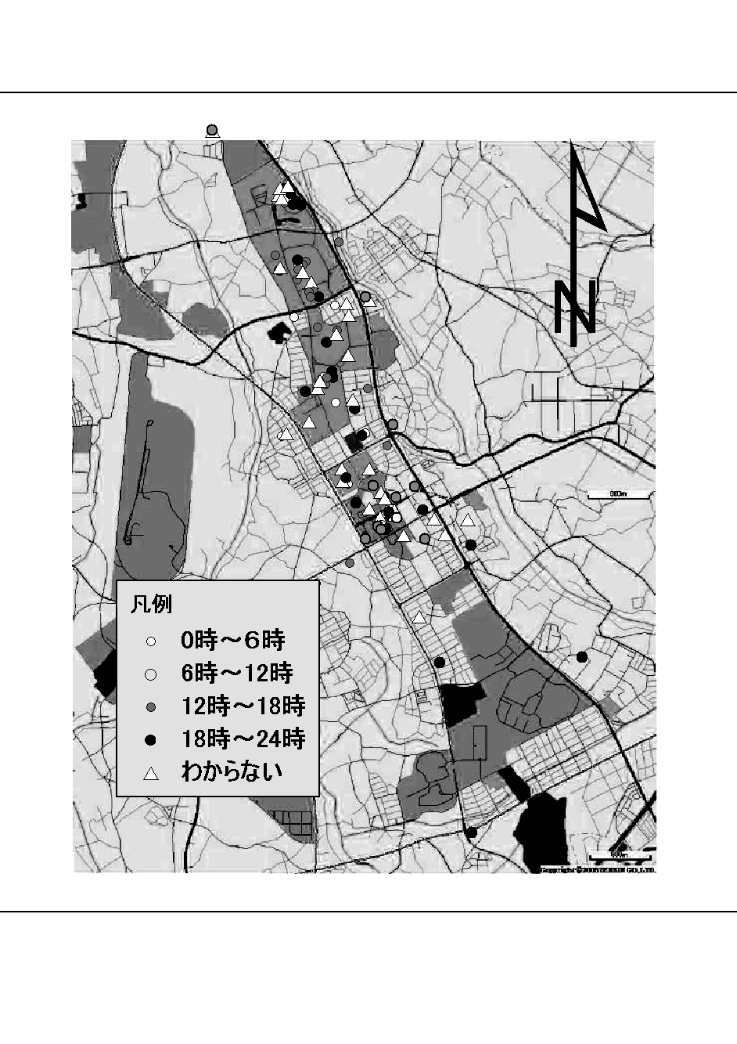
図６ 盗難場所と盗難されたと思われる時間帯

Ⅴ.考察

アンケートの結果から(図３、図５参照)、盗難された人の中には個人でできる対策を行っている人も多く、盗まれる側の対策に加えて、盗む側に直接はたらきかける対策が必要である。さらに、自転車盗難の動機の大半が、盗んだ後にすぐ乗り捨てる、いわゆる｢ちょい乗り｣である(※※参照)。このことから、盗難される自転車の代わりに手軽に乗れる自転車を提供するような社会的システムがあれば自転車盗難を抑制することができるのではないかと考え、レンタサイクルの提案に至った。
つくば市においても、｢のりのり自転車｣というレンタサイクルが存在したが、自転車の返却率が低いことなどにより、平成17年３月に終了となった。しかし、他都市ではレンタサイクルを成功させているところもある。

レンタサイクルがうまくいっている例：香川県高松市
◇レンタサイクル実施の目的：自転車を近距離公共交通機関の一つとして市民の利用に供する
◇システム：・利用証(発行は無料)を提示して、貸し出し・返却手続きを実施する。
・利用証と自転車の鍵にバーコードをつけて、乗り捨てや私物化を防止する
・利用者の導線とポート配置を一致させることにより、乗り捨て・放置を防止する
◇料金：一回100円／一ヶ月2000円
ただし、一般的なレンタサイクルを実施する目的としては、
・渋滞の緩和
・放置自転車の減少
・観光客への交通手段の提供
などであり、高松市の例も含め、盗難防止目的で用いられることはほとんどなく、既存のレンタサイクルのシステムを盗難防止に用いると多くの問題が生じると考えられる。

Ⅵ.課題と今後の展開
レンタサイクルを盗難防止策として提案するにあたっての問題点
- 一般的にレンタサイクルが盗難防止目的に用いられることはない
- つくば市のレンタサイクルであったのりのり自転車の失敗
- レンタサイクル自身が盗難にあう可能性
- 運営はどこの団体が行うべきか
- レンタサイクルの回収方法
- レンタサイクルの利用に料金がかかったり会員制にすると盗難する人は利用しないのではないか

今後の調査の予定
- 市内の自転車店へのヒアリング
- つくば市役所へのヒアリング
- レンタサイクルを実施している市へのヒアリング (千葉県市川市 等)
- アンケートを更に分析し、自転車盗難の特性→解決策への足がかりに
- レンタサイクル以外の盗難防止対策の模索

参考資料

つくば中央警察署
http://www.pref.ibaraki.jp/kenkei/syohp/tyuou/index.htm
- 警察庁 平成17年の犯罪情報
http://www.npa.go.jp/toukei/seianki2/20060424.pdf,
※※ BICYCLE SITE MYRING
http://www.myring.jp/
高松市レンタサイクル条例
http://reiki.city.takamatsu.kagawa.jp/
SHIN TOSHI / Vol.59, No.12 / December 2005
http://www.kenken.go.jp/japanese/research/hou/list/topics/bouhan/boumati1.pdf
交通とまちづくりのレシピ集 レポート４
http://town-m.vop.jp/report_4_Takamatsu.htm

